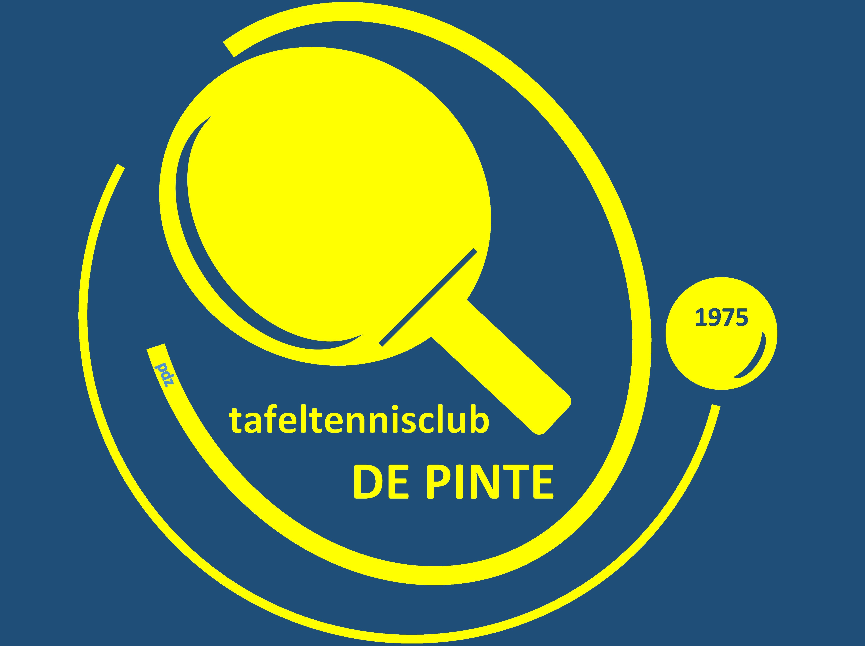 Bestuursvergadering TTC De Pinte

Datum | 06/01/2022 20u15
Plaats | Benny
Aanwezig | Roland, Benny, Pascal, Johan, Jan en Rudy
Verontschuldigd | Steven, Felix en David
Notulist | Rudy

1. Te onthouden

- Volgorde verkoop tafels: Kris, Rudy
- Geïnteresseerde speler die enkel op zaterdag wil komen. Hier maken we geen onderscheid hoe vaak ze willen trainen of niet. Tarieven na nieuwjaar: 70 competitie, 50 jeugd & recreanten. Sociaal tarief: 30 euro na persoonlijk gesprek over motivatie.
- Geen verhuur tafels voor buiten gebruik OCP
- Recreant-reserves krijgen één competitie-truitje
- Benny maakt een voorstel voor documentje met vaste agenda + to-do’s + checklist zaal/verzekeringen.
- Zaterdagmatchen in combinatie met vakanties in oog houden voor kalendervergadering. Roland.
- We organiseren wijnproeverij maart - april 2023?? Johan informeert bij Didier
- Makro Leuksteuntje meer promoten! Bijv. bij AV, beginseizoensbrief,…

2. Overlopen verslag vorige vergadering

- Verslag is zoek

3. Competitie

- Deze gaat, ondanks maatregelen, nog door. Hopelijk kunnen we seizoen volmaken.
- Ploegenresultaat in lijn met vorige maand.

4. Nieuwjaarskaartjes

- Elk lid heeft deze kaart ontvangen, met dank aan postbode Roger.
- Enkel nog Bram maar dat zal deze week in orde zijn.

5. Leden

- Momenteel 82 leden

6. Eindrondes

- Gaan door op zaterdag 07 mei 2022 in OCP De Pinte
- Er zijn 2 speelperiodes (in tegenstelling tot vorige jaren toen er drie waren), één om 09u en één om 12u
- Wij zetten zaal klaar vrijdagavond, na ons KK-enkel

7. Trainingen

- Website moet aangepast worden voor terugronde, actie: David
- Bij wijzigingen moet dit steeds een paar dagen op voorhand gemeld, actie: David organiseert uitsturen pf

8. Nieuwjaarsreceptie

- Zou zaterdag 22 januari doorgaan … Corona beslist anders
- Gaat niet door, ‘schoolke van Land is geannuleerd

9. Clubfeest

- Datum bevestigd voor 21 mei in de gemeenteschool.
- Werkgroep olv Rudy & Johan. Steven wil ook deelnemen.
- Eerste idee: actieve namiddag (gericht naar onze jeugd) en feestavond
- Rudy stuurt mail naar werkgroep vorige editie
- Aandacht voor de bekers van de clubkampioenen …

10. Website

- Jorg vraagt feedback rond nieuwe werking rond website. Unaniem tevredenheid vanuit het bestuur.
- De resultaten van onze clubkampioenschappen zouden moeten op onze website komen, actie: Pascal
- Opnieuw oproep om verslagjes te maken rond wedstrijd richting caps (Steven).

11. Clubkampioenschappen

- Naast onze standaard clubkampioenschappen ook dit jaar een kampioenschap voor NG, we voorzien dit op dinsdag 26 april 2022, samen met kk-jeugd.
- Ons kk-dubbel laten we doorgaan op dinsdag 08 maart (i.p.v. kk-vets).

12. Eetfestijn

- Editie 2022 is reeds aangevraagd, gaat door zondag 09 oktober 2022

13. Quiz

- Testquiz: wo 17 November. Locatie TBC.
- Quiz is verplaatst naar 26 maart 2022 … indien Corona geen roet in het eten gooit
- Volgende editie zat 10 december 2022

14. Bestuursetentje

30 april is definitieve moment om bij Bonaparte te gaan eten.

15. Cafetaria

- Gesprek met Jan is goed verlopen … nu ligt alles ondertussen stil en dit zal waarschijnlijk nog zo’n tijdje zijn.
- De vraag kwam of wij interesse hadden om de cafetaria open te houden tijdens onze activiteiten … wordt vervolgd …

Volgende vergaderingen:

- 3/2 bij Felix
- 3/3 bij Jan
- 31/3 bij Pascal (Indien mogelijk bij David???)
- 28/4 bij Roland
- 2/6 bij Steven

